 | INSTITUCION EDUCATIVA SAN ANTONIO DE PRADO | AC – G04  Ver 01 19/ 02/18
 | GUIA PARA ELABORACION DE ACTIVIDADES | AC – G04  Ver 01 19/ 02/18

ACTIVIDAD No. 3

DOCENTE:LUIS GUILLERMO LOPEZ CASTRO |  | GRUPO:11-1,11-2,11-3 |  | PERIODO:1
AREA Y O ASIGNATURA | CIENCIAS NATURALES:FISICA | DIMENSION (PREESCOLAR)
INDICADORES DEL PERIODO | Analiza las condiciones para que un cuerpo este en equilibrio de rotación
INDICADORES DEL PERIODO | Aplica la teoría en la solución de problemas
INDICADORES DEL PERIODO | Realiza diagrama del cuerpo libre.
PROCEDIMIENTO: (descripción) | Haz una lectura sobre el sentido equilibrio de rotación e investiga otros ejemplos y complementa la teoría.  Realiza el taller en el cuaderno o block de clase para los talleres valorativos.  Presenta el trabajo escrito en el cuaderno o block  Ver videos tutoriales de segunda condición de equilibrio https://www.youtube.com/watch?v=M0SZsbscPKQ  Se hará evaluación virtual en el master
DURACION (horas): | 6 horas (2 de lectura e investigación ,3 para realizar el taller y 1 para evaluación virtual)
FECHA DE DEVOLUCION VIRTUAL AL DOCENTE | Martes 5 de abril de 2020
Equilibrio Rotacional
Es aquel equilibrio que ocurre cuando un cuerpo sufre un movimiento de rotación o giro, surge en el momento en que todas las torcas que actúan sobre el cuerpo sean nulas, o sea, la sumatoria de las mismas sea igual a cero.
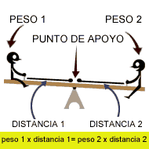

Equilibrio
Es un estado en el cual se encuentra un cuerpo cuando las fuerzas que actúan sobre el se compensan y anulan recíprocamente.

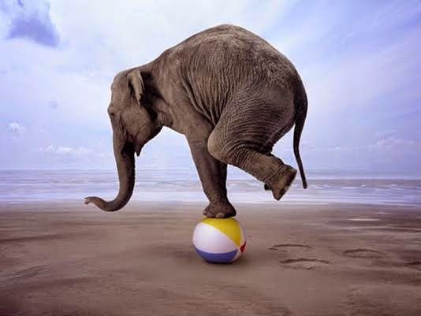
Estabilidad y Equilibrio
Un cuerpo en equilibrio estático, si no se le perturba, no sufre aceleración de traslación o de rotación, porque la suma de todas las fuerzas u la suma de todos los momentos que actúan sobre él son cero.
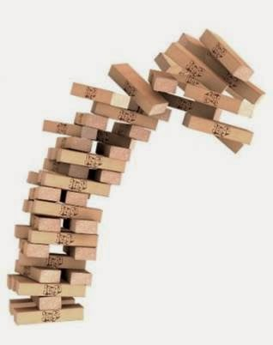

Su fuerza se mide en torques o torcas, es una magnitud vectorial.
El torque es el producto entre la fuerza aplicada y la distancia a la cual se le aplica medida, generalmente, desde el punto que permanece fijo.
Así como una fuerza provoca una traslación, un torque produce una rotación.

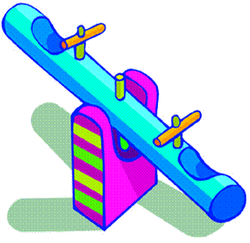

Condiciones de equilibrio.
Esta condición de equilibrio implica que una fuerza aislada aplicada sobre un cuerpo no puede producir por sí sola equilibrio y que, en un cuerpo en equilibrio, cada fuerza es igual y opuesta a la resultante de todas las demás. Así, dos fuerzas iguales y opuestas, actuando sobre la misma línea de acción, sí producen equilibrio.


El equilibrio puede ser de tres clases.
Estable
El equilibrio es estable si el cuerpo, siendo apartado de su posición de equilibrio, vuelve al puesto que antes tenía, por efecto de la gravedad. En este caso el centro de gravedad está debajo del punto de suspensión.
Ejemplo: El péndulo, una campana colgada.
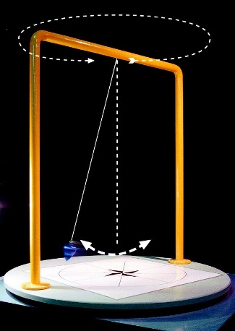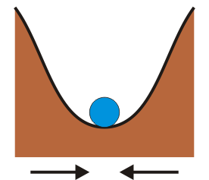

Inestable
El equilibrio es inestable si el cuerpo, siendo apartado de su posición de equilibrio, se aleja por efecto de la gravedad. En este caso el centro de gravedad está más arriba del punto o eje de suspensión.
Ejemplo: Un bastón sobre su punta y una pelota arriba de una colina.
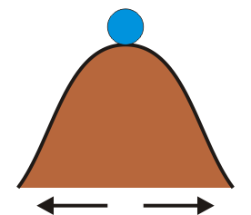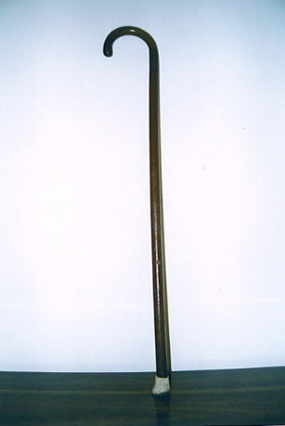

Indiferente
El equilibrio es indiferente si el cuerpo siendo movido, queda en equilibrio en cualquier posición. En este caso el centro de gravedad coincide con el punto de suspensión.
Ejemplo: Una rueda en su eje.
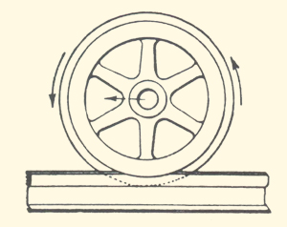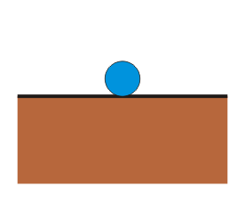
Ejemplos de equilibrio rotacional en la vida cotidiana

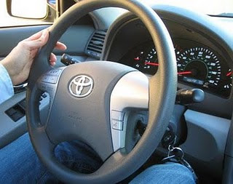
Al girar un volante

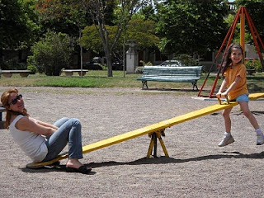
En un sube y baja
Es un movimiento que surge de una rotación o un giro que se lleva a cabo al momento de girar el volarte ya que se encuentra estable en un punto fijo.
Cuenta con un eje de rotación y las dos fuerzas que se encuentran a la misma distancia de este provocando el equilibrio rotacional.
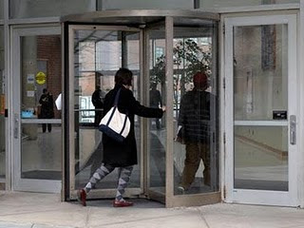
Girar la puerta

Tanto la torca como el equilibrio rotacional son movimientos que surgen de objetos que tienen un eje de rotación como en las puertas rotatorias.

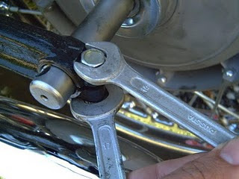
Poner una tuerca
El equilibrio rotacional se crea al momento de hacer el movimiento giratorio de la fuerza de la llave con la tuerca.
El torque se define matemáticamente como el producto de la componente perpendicular de la fuerza que actúa por la distancia al centro de giro elegido
$τ=F$perpendicular x distancia al centro de rotación o giro
$τ=Fperx d$
Para que un cuerpo este en equilibrio rotacional la suma de todos los torques debe ser igual a cero
$$\sum{τ}=0$$
Problemas de aplicación
- Se coloca una tuerca con una llave como se muestra en la figura. Si el brazo r es igual a 30 cm y el torque de apriete recomendado para la tuerca es de 30 Nm, ¿cuál debe ser el valor de la fuerza F aplicada?.
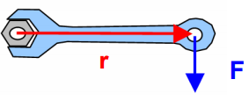
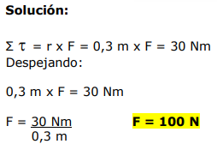
- Una viga uniforme de longitud L sostiene bloques con masas m1 y m2 en dos posiciones, como se ve en la figura. La viga se sustenta sobre dos apoyos puntuales. ¿Para qué valor de X (en metros) estará balanceada la viga en P tal que la fuerza de reacción en O es cero?
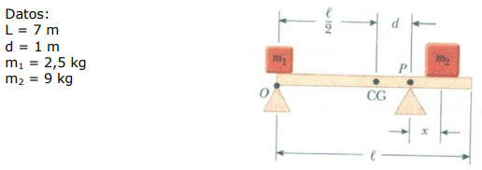
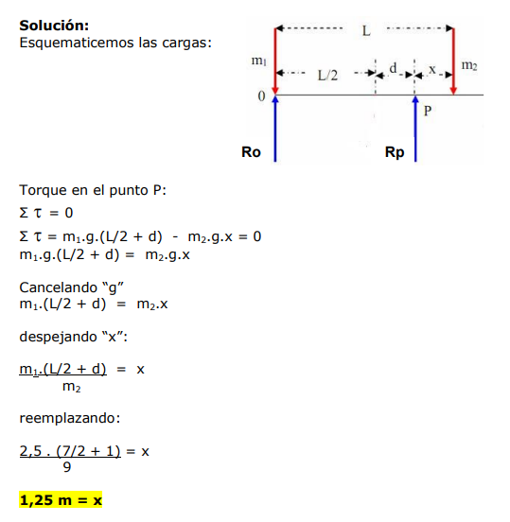
TALLER DE FISICA N°3

TEMA: SEGUNDA CONDICIÓN DE EQUILIBRIO. EQUILIBRIO ROTACIONAL.
- A una viga homogénea de 400N de peso y de longitud L, la soportan 2 cables, tal como lo muestra la figura. Cuál es el valor del peso p de la esfera para que la viga se mantenga horizontal.
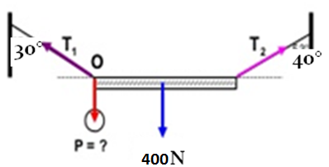

- El sistema mostrado en la figura está en equilibrio. Los pesos de las poleas y dela palanca, así como las fuerzas de fricción son despreciables. Determine el valor del peso p y la reacción del apoyo o sobre la palanca.
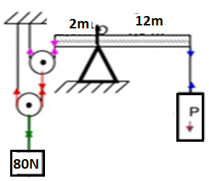
- Una escalera de 20kg se apoya sobre una pared sujetada en su punto medio por una cuerda, tal como se ilustra en la siguiente figura. cuál es la tensión en la cuerda. Despreciar todo rozamiento.
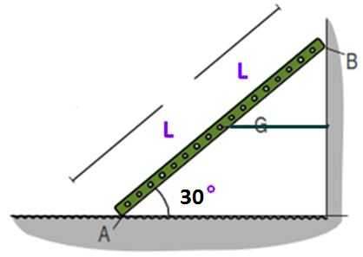
- Un letrero de 120kg se cuelga en el extremo de una barra de acero de 8m de longitud y 30 kg de masa. La barra se sostiene de la pared de la que descansa por un cable que hace un Angulo con la pared de 30° y toca la barra a 2m de su extremo. Calcule la tensión del cable y la fuerza que hace la pared sobre la barra

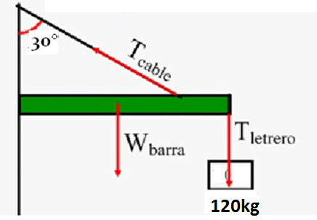

- Una escalera de longitud L y peso 200 N se encuentra apoyada en una pared con rozamiento despreciable. Una persona de peso 800 N se encuentra a 4/5 · L de la base de la escalera. Calcula la fuerza ejercida por la pared y determina la fuerza ejercida por el piso sobre la escalera para que ésta permanezca en equilibrio estático.
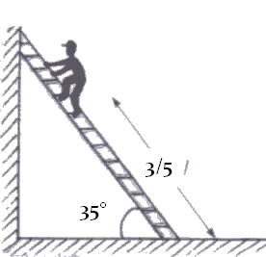
- Una escalera de 5 m que pesa 60 kg-f está apoyada sobre una pared sin roce. Una persona de 50kg-f se encuentra ubicada a 3/5 de la longitud de la escalera, ver figura. ¿Cuál es el mínimo coeficiente de roce estático necesario entre la escalera y el piso para que la escalera no resbale? Calcular las reacciones del piso y la pared
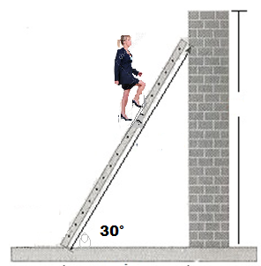
- El sistema mostrado en la figura está en equilibrio. Los pesos de las poleas así como las fuerzas de fricción son despreciables. Determine el valor de la masa M y la reacción del apoyo o sobre la palanca si la viga es homogénea y de masa 40kg.

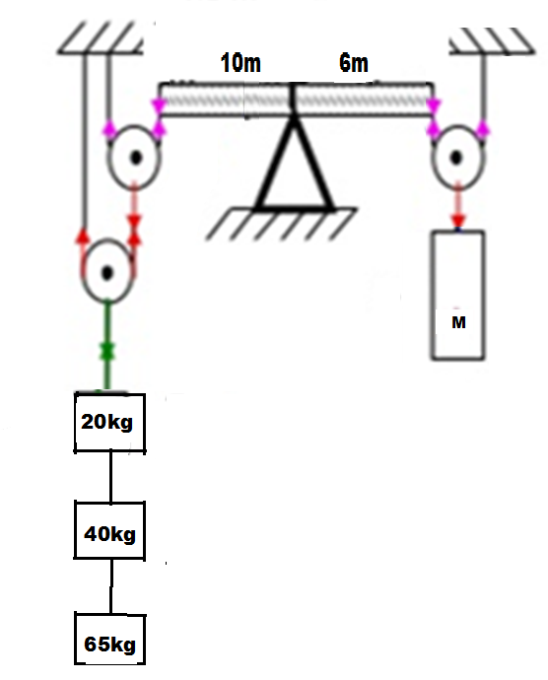
- Dos niños juegan en un sube y baja como se muestra en la figura. Si el primero de ellos tiene 50 Kg y se ubica a 1,6 m del eje de giro, ¿dónde debe ubicarse el segundo para establecer el equilibrio? El peso del segundo niño es de 30 Kg.
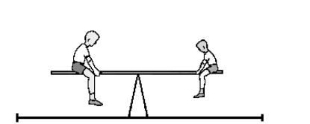

- Una viga homogénea tiene una masa de 80 kg . Determine la fuerza que ejerce la viga sobre los soportes A y B tomando el centro de rotación en dos puntos diferentes y verificando que la respuesta es la misma.
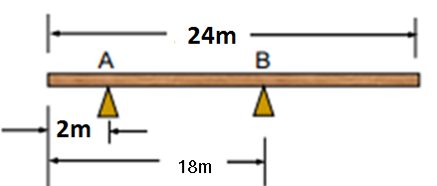
- El sistema mostrado en la figura está en equilibrio. Los pesos de las poleas y de la palanca, así como las fuerzas de fricción son despreciables. Determine el valor del peso p y la reacción del apoyo o sobre la palanca.
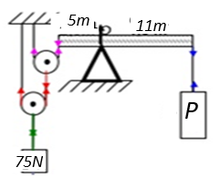
- Cuando se coloca un objeto en A, la balanza se equilibra con 9N, cuando se coloca el objeto en B, la balanza se equilibra con 36N en A, luego el objeto pesa:
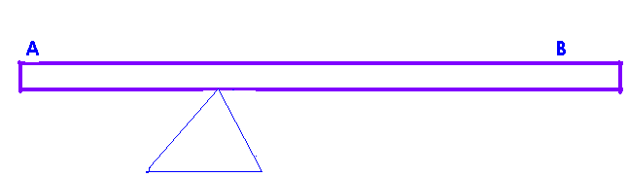
- Calcular la distancia x medida desde el punto B para que la escalera se mantenga en equilibrio y no resbale. La masa de la persona es de 70kg, el peso dela escalera es de 150N y su longitud es de 8 metros. Asumir que el coeficiente de rozamiento estático entre la escalera y el piso es de 0.5
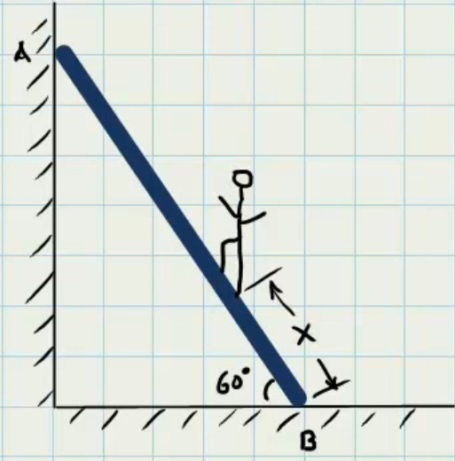
- Dos trabajadores de pintura se paran sobre una tabla de 34,5kg tal como se muestra en la siguiente figura. Si los hombres pesan respectivamente 85ON y 1200N, determine las tensiones en los cables para que el sistema esté en equilibrio total.
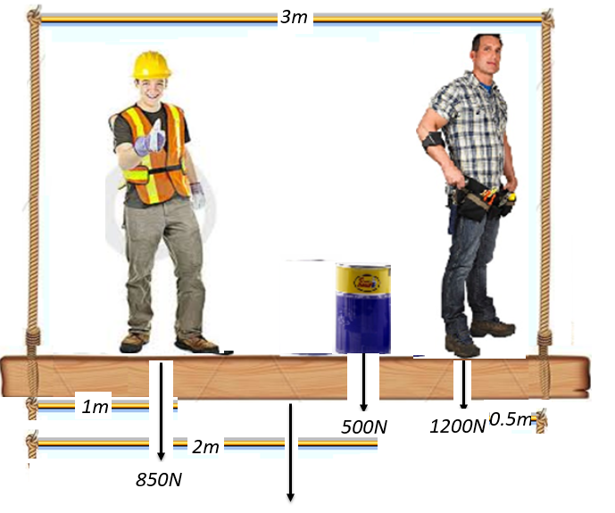

- Una tabla homogénea sostiene un cuerpo de masa 70kg tal como se ilustra en la siguiente figura .determine la distancia a la cual e debe colocar un cuerpo de masa 20kg para el sistema se encuentre se equilibrio .
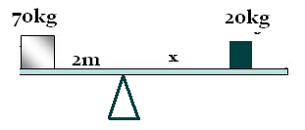

- La balanza está en equilibrio tal como se ilustra en el siguiente gráfico. Determine el valor dela masa M para que el sistema se conserve asi.
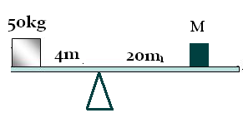

- La barra homogénea AB tiene una longitud de 10m y pesa 1600N. En el punto C hay un punto fijo donde se encuentra articulada la barra (no hay rozamiento). La barra se encuentra apoyada en el punto A. Determinar la máxima distancia x que un hombre que pesa 850N puede recorrer sobre la barra partiendo de A sin que esta vaya a girar sobre el punto C.
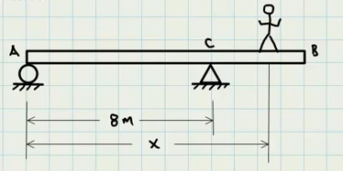

- Una pluma uniforme de 1200N esta sostenida mediante un cable , como se muestra en la figura. La pluma está articulada en la parte baja, y un objeto de 2100N cuelga de su parte superior. Encuentre:
- La tensión en el cable
- Las componentes de la fuerza de reacción que ejerce el suelo sobre la pluma
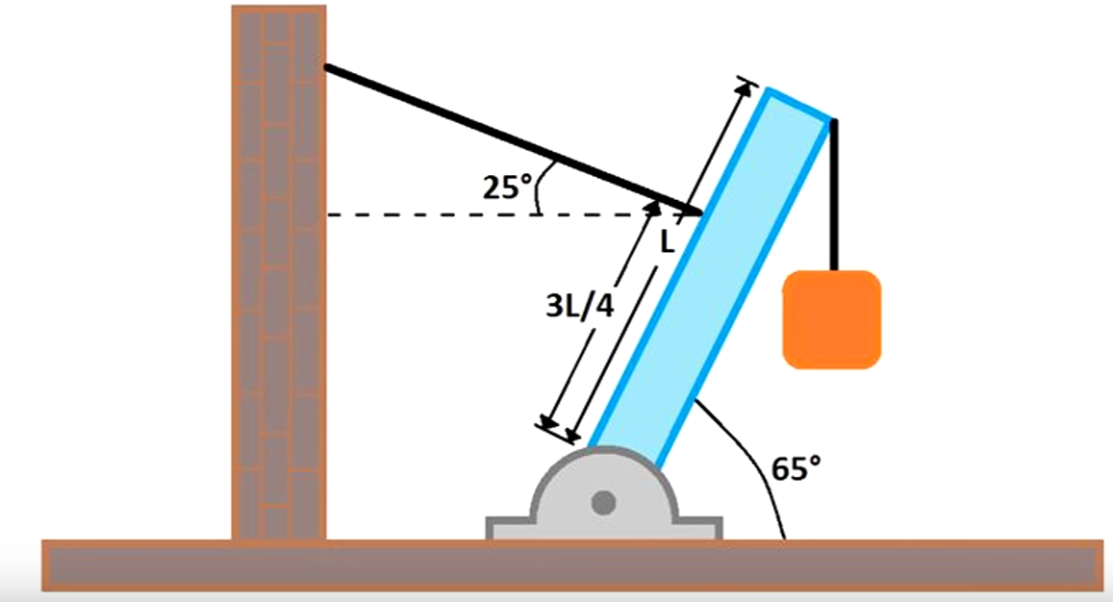
- El sistema mostrado en la figura está en equilibrio. El objeto que cuelga del extremo de la armadura homogénea S pesa 200N y la propia armadura pesa 400N.Calcular:
- La tensión del cable C.
- Magnitud de la fuerza del pivote P sobre la armadura.
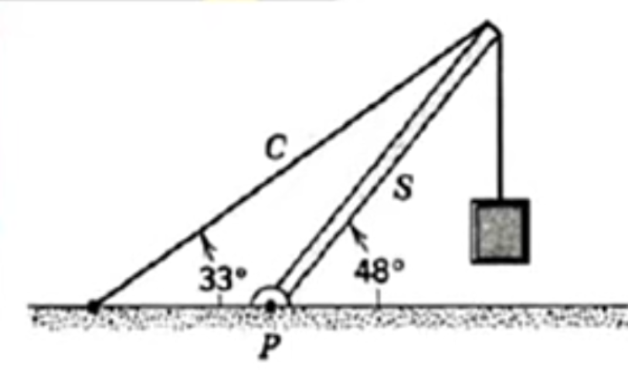
- Un disco uniforme de masa M y radio R está sujeto a una cuerda de longitud L, unida a una pared sin fricción, según se indica en la figura. Determine:
- Tensión en la cuerda
- Fuerza ejercida por la pared sobre la esfera

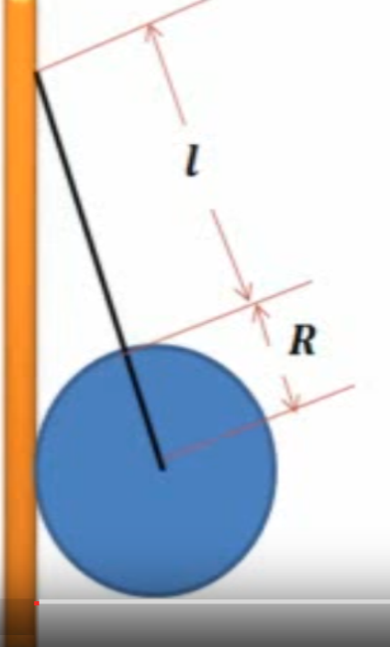
- La figura muestra una viga uniforme de 4m de longitud y un peso de 400N.si la tensión del cable horizontal vale 1212.463N estando el sistema en equilibrio, encontrar:
- El peso del cuerpo que cuelga
- La magnitud dela reacción en le pivote
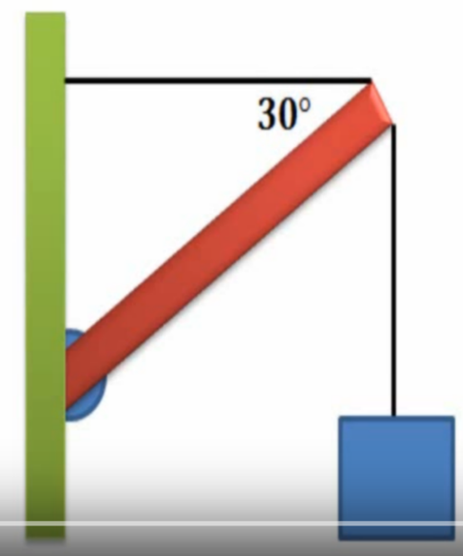
- El sistema mostrado en la figura está en equilibrio, el objeto que cuelga de la barra tiene una masa de 232.9 kg, la barra es uniforme y posee una masa de
48. 6kg. Encontrar:
- Tensión en el cable
- Fuerza en el pivote
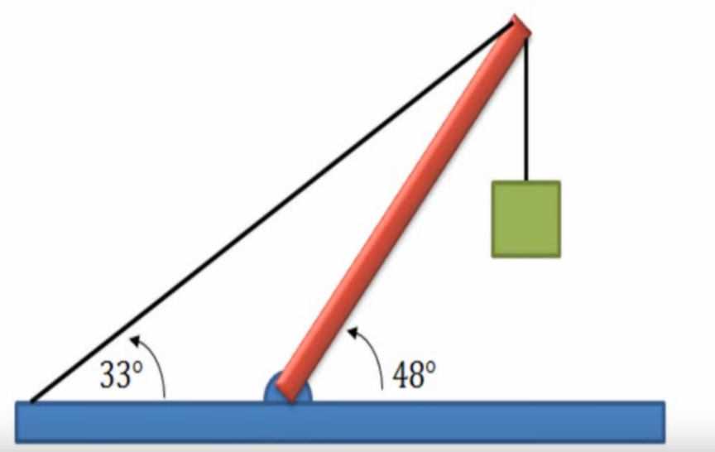
- Una viga uniforme de 4kg se sostiene por un cable unido al techo como se muestra en la figura. El extremo inferior de la viga descansa en el piso, calcular:
- Tensión en el cable.
- El coeficiente de fricción estático para el cual la viga está a punto de resbalar en la posición mostrada.
